Las Guerras Indias por la conquista del Oeste
Desperta Ferro Ediciones

Con una prosa enérgica, una poderosa cadencia narrativa y una admirable claridad, Peter Cozzens nos presenta una extensa, aguda, elegante y ante todo imparcial historia de las Guerras Indias y de los fascinantes personajes de ambos bandos que las protagonizaron.

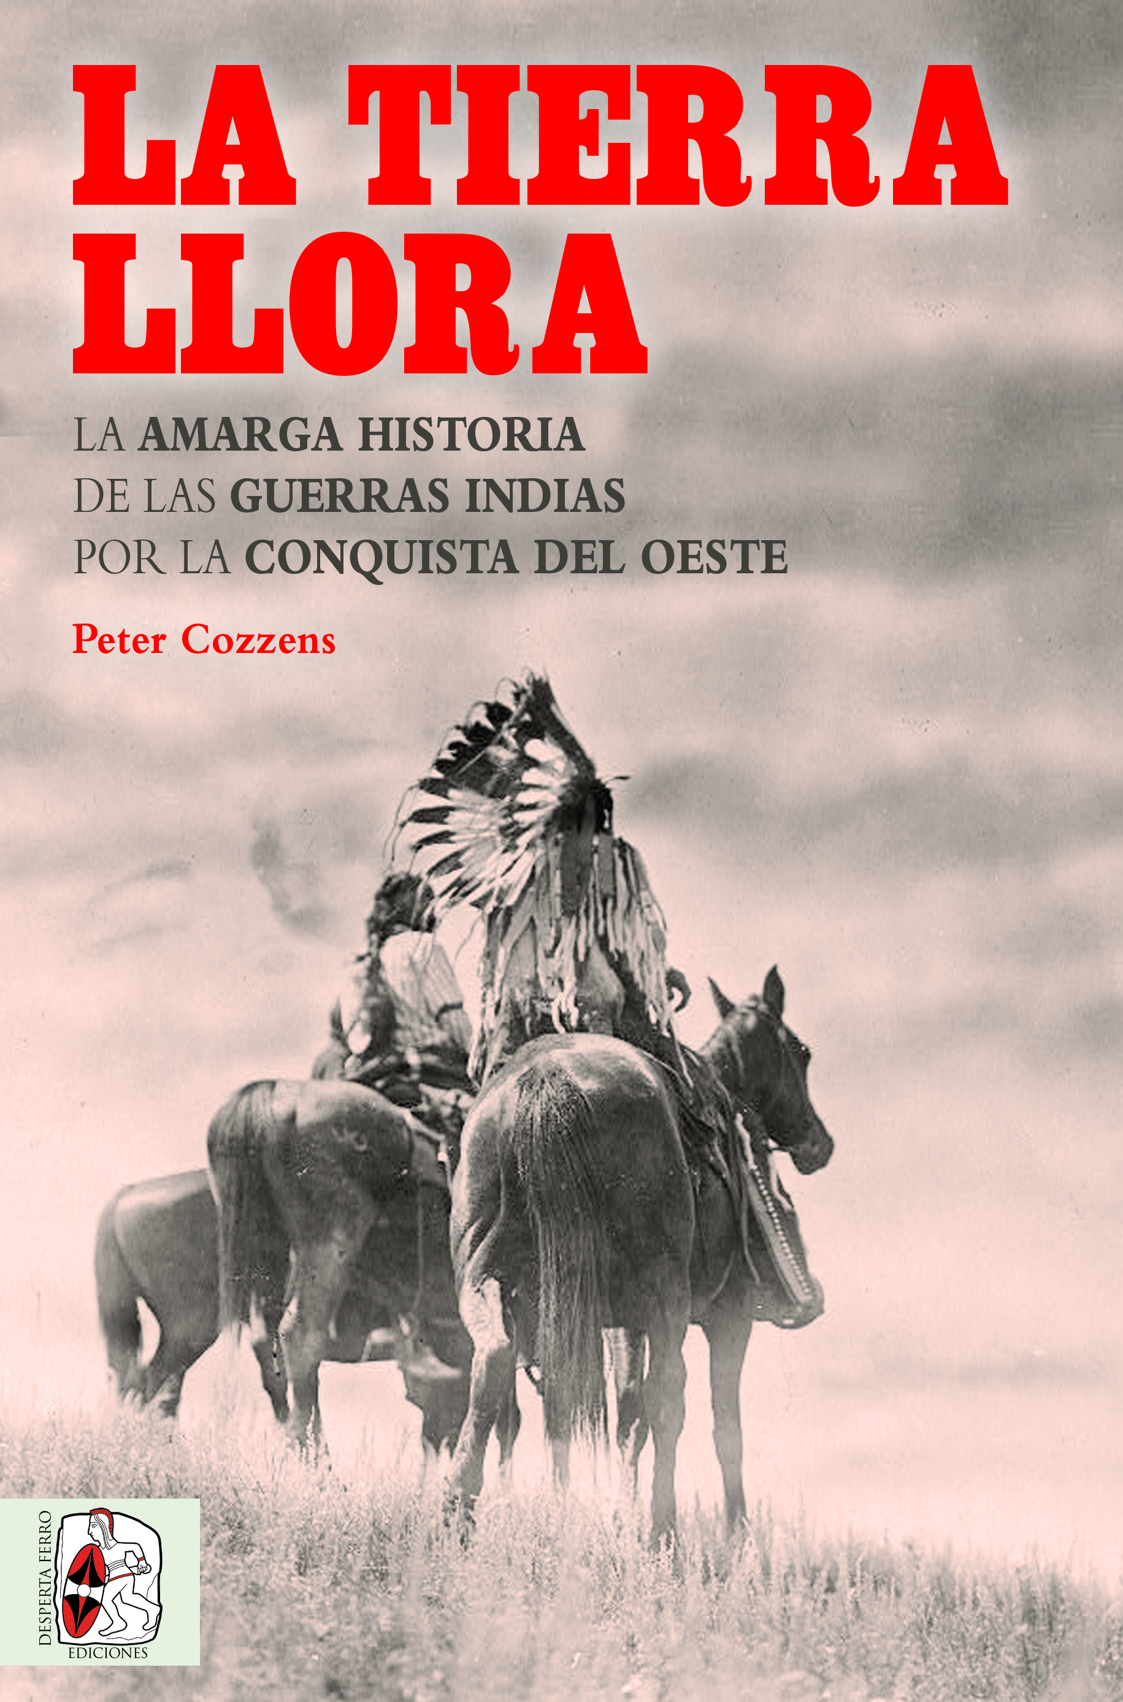
25-10-2017 – La editorial Desperta Ferro Ediciones publica La tierra llora. La amarga historia de las Guerras Indias por la Conquista del Oeste, de Peter Cozzens.
Si hay un fenómeno de la historia de los Estados Unidos que se ha explotado hasta la saciedad en la cultura popular occidental, este ha sido la conquista del Oeste y el conflicto con las tribus de nativos que lo habitaban, denominado como las Guerras Indias. De una demonización del indio o nativo norteamericano, el péndulo basculó a partir de la década de 1970 a su santificación, y a menudo se echan en falta visiones más ecuánimes, capaces de superar ese maniqueísmo de buenos y malos. Y eso es algo que Peter Cozzens consigue con La tierra llora. La amarga historia de las Guerras Indias por la conquista del Oeste, una narración apasionante merecedora del prestigioso Gilder Lehrman Prize for Military History y que ha sido elogiado por Booklist como «un maravilloso trabajo de comprensión y compasión». Comprensión, porque Peter Cozzens realiza un enorme esfuerzo en el análisis de las motivaciones que latían detrás del proceso de expansión hacia el Oeste del que nacerían los modernos Estados Unidos, pero también se pone en la piel de unos indios atrapados entre una mentalidad y modo de vida ancestrales y la modernidad. Pero compasión también, hacia hombres como Caballo Loco, Toro Sentado, Gerónimo y Nube Roja, que las más de las veces pelearon forzados, defendiendo a sus mujeres y niños, en un combate que sabían perdido de antemano. Empero, no hay sensiblería: no se hurtan ni las mezquindades ni el racismo latente en buena parte de la administración estadounidense, ni las continuas querellas intestinas y barbarie de apaches, sioux o comanches. La tierra llora. La amarga historia de las Guerras Indias por la conquista del Oeste se devora página a página, tan rápidamente como veloz avanzó el tendido del ferrocarril por las llanuras del Oeste norteamericano, a lo largo de tres décadas que vieron la extinción de comunidades enteras, en una historia trágica del fin de un mundo pero que hace justicia a vencedores y vencidos.
El libro estará disponible el viernes 3 de noviembre. Pincha en este enlace para obtener más información sobre la obra y aquí para consultar nuestro catálogo.
Contacto y entrevistas:
Javier Gómez Valero - Comunicación
Tel. 658 160 824 - comunicacion@despertaferro-ediciones.com

Sobre Desperta Ferro Ediciones
Desperta Ferro Ediciones es una editorial independiente fundada en 2010 por tres historiadores que decidieron hacer de su vocación, la Historia, un modo de vida y apostar por un producto cultural de calidad y en papel. Actualmente la editorial cuenta con cuatro cabeceras de revistas (Desperta Ferro Antigua y Medieval, Desperta Ferro Historia Moderna, Desperta Ferro Contemporánea y Arqueología e Historia) y desde 2015 con una línea de libros en la que, en apenas dos años, han visto la luz una quincena de títulos entre los que destacan obras de referencia como Ciudades del Mundo Antiguo, de Jean Claude Golvin, La guerra en Grecia y Roma, de Peter Connolly o Choque de titanes. La victoria del Ejército Rojo sobre Hitler, de David Glantz, de próxima aparición (catálogo completo aquí). De esta forma, lo que comenzó como un modelo de autoempleo se ha convertido en un motor de generación de puestos de trabajo ya que, en la actualidad, Desperta Ferro Ediciones cuenta con quince profesionales en plantilla y decenas de colaboradores externos.
NOTA DE PRENSA
wwww.despertaferro-ediciones.com
www.despertaferro-ediciones.com

www.despertaferro-ediciones.com

